Вариант № 1  - Приведите подобные слагаемые:  - Приведите подобные члены:  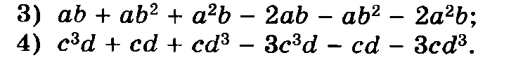  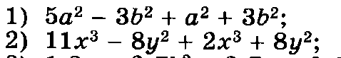 | Вариант № 2  - Приведите подобные слагаемые:  - Приведите подобные члены:  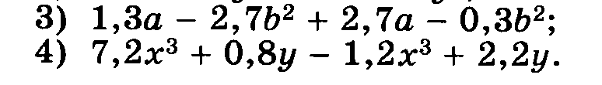  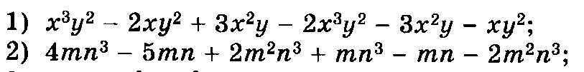
Вариант № 1  - Приведите подобные слагаемые:  - Приведите подобные члены: | Вариант № 2  - Приведите подобные слагаемые:  - Приведите подобные члены:
Вариант № 1  - Приведите подобные слагаемые:  - Приведите подобные члены: | Вариант № 2  - Приведите подобные слагаемые:  - Приведите подобные члены:
Вариант № 1  - Приведите подобные слагаемые:  - Приведите подобные члены: | Вариант № 2  - Приведите подобные слагаемые:  - Приведите подобные члены:
Вариант № 1  - Приведите подобные слагаемые:  - Приведите подобные члены: | Вариант № 2  - Приведите подобные слагаемые:  - Приведите подобные члены:

